**

**SCALAR V-a charge utile**

**Rapport SCAE**

**Introduction**

SCALAR V-a embarquait deux charges utiles, AéroSat et MuonSat. La première est un Cansat, éjecté de la fusée au cours du vol et redescendant sous parachute, qui comporte un détecteur d’aérosols PMS5003. L’objectif de cette expérience était de mesurer les concentrations en pollen, CO2 et particules fines dans l’atmosphère au cours de la descente. La seconde charge utile, MuonSat, n’était pas un Cansat mais une expérience embarquée à bord de la fusée au cours du vol, et comprenait un détecteur de muons Cosmic Watch pour détecter les muons atmosphériques et leur énergie au cours du vol.

**Electronique**

Les deux charges utiles ont une conception électronique similaire, la seule différence étant que les connexions du PMS5003 avec la batterie et le microcontrôleur sont remplacées par une connexion à la batterie pour alimenter l’Arduino Nano du détecteur de muons. Chacune des deux charges utiles comportait un microcontrôleur (Raspberry Pi Pico), un récepteur GPS (Locosys 20031), un buzzer, un connecteur de carte micro SD (Catalex) et une batterie de 600mAh (même modèle que le projet Sparrow). Aérosat était de plus équipé d’un module de télémétrie (module Lorawan Waveshare SX1262) pour transmettre ses données GPS et du PMS5003 au cours du vol.

La batterie débitant environ 8V, un régulateur de tension continue à découpage R-78E-0.5 permet de l’abaisser à 5V. Une capacité de 10µF placée avant le régulateur et reliée à la masse permet de lisser le courant débité par la batterie avant d’entrer dans le régulateur. Sont alimentées en 5V la Raspberry Pi Pico, le connecteur de carte micro SD et le PMS5003. Le GPS est alimenté en 3,3V par la Raspberry Pi Pico et le détecteur de muons reçoit directement 8V en sortie de la batterie sur le pin VIN de l’Arduino Nano. Les deux charges utiles sont équipées d’un interrupteur ON/OFF accessible depuis l’extérieur de la charge utile.

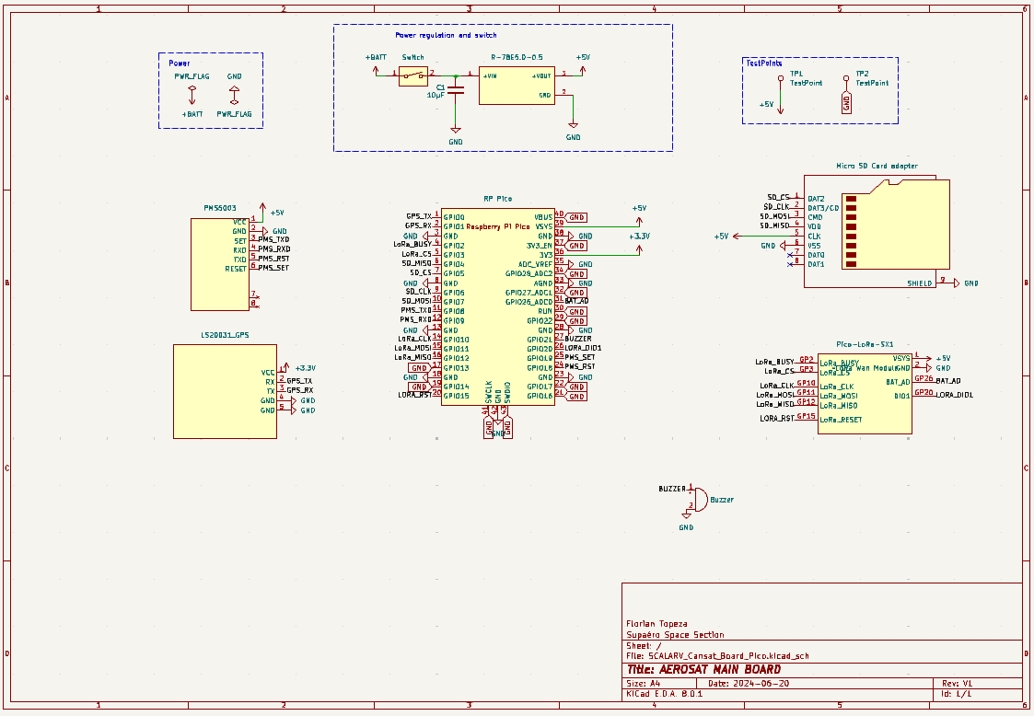

*Schématique d’AéroSat*

*PCB d’AéroSat*

**Informatique**

La Raspberry Pi Pico a été utilisée avec des codes en MicroPython. Pour faire fonctionner la carte SD, le GPS, le buzzer, le PMS5003 et la télémétrie (ces deux derniers composants n’étant présents que sur AéroSat), le microcontrôleur utilise des librairies disponibles sur Internet, téléversées sur la carte et appelées dans le programme principal de la carte. Le fonctionnement global du programme principal (le main sur la carte) se déroule comme suit. Les librairies nécessaires sont importées, les connexions avec les autres composants (carte micro SD, GPS…) sont initialisées, puis la boucle principale (while) débute. Pour AéroSat, cette boucle est répétée jusqu’à l’atterrissage, tandis que MuonSat continue d’exécuter son programme jusqu’à l’arrêt de l’alimentation électrique. A chaque itération de cette boucle, les données GPS (ainsi que celle du PMS5003 pour AéroSat) sont écrites sur la carte micro SD. Elles sont également envoyées à la station sol dans le cas d’AéroSat.

**Réception des données de télémétrie**

La station sol se compose d’une Raspberry Pi Pico, d’un module de télémétrie identique à celui embarqué à bord d’AéroSat, et d’une carte micro SD connectée à la Raspberry Pi Pico, également avec un connecteur Catalex. La Raspberry Pi Pico est connectée à un ordinateur avec le logiciel Thonny. Les librairies nécessaires pour utiliser la carte SD et le module de télémétrie sont téléversée sur la carte et un programme est lancé depuis Thonny pour détecter la réception des données et les enregistrer sur la carte micro SD.

**Structure**

La structure des deux charges utiles ont été imprimées en 3D. Dans le cas d’AéroSat il s’agit d’une structure de Cansat complète, tandis que pour MuonSat il s’agit essentiellement de maintenir l’électronique de la charge utile en place dans son compartiment.

*CAD d’AéroSat*

*CAD de MuonSat*

**Résultats du vol**

Les deux charges utiles ont été qualifiées avec succès et ont été intégrées à la fusée comme prévu. AéroSat a été éjecté de la fusée comme attendu et son parachute s’est bien déployé. Cependant, la télémétrie n’a pas fonctionné (bien qu’elle ait été testée avec succès plusieurs fois avant le lancement et au C’Space), aucune donnée d’AéroSat n’a été reçue par la station sol. AéroSat n’ayant pas été retrouvé au sol après le vol, aucune donnée d’AéroSat n’a donc pu être récupérée. MuonSat, quant à lui, a parfaitement fonctionné et a enregistré des données pendant un peu plus de 2 heures. Cela est nettement plus court que les 3 heures d’autonomie attendues pour la batterie. Une telle différence peut s’expliquer par les hautes températures dans la fusée une fois celle-ci au sol. En effet, la fusée était exposée en plein soleil après son vol en attendant d’être récupéré, le capteur de température monté avec le détecteur de muons a enregistré une hausse constante et rapide de la température après le vol, jusqu’à 56°C dans la fusée lors de l’extinction de MuonSat.

*AéroSat visible peu après son éjection*

*Relevé de la température au niveau de MuonSat. Le vol correspond à la baisse brutale de la température. Une fois la fusée au sol en plein soleil, la température remonte en flèche.*

Les fortes températures peuvent également expliquer les déformations observées sur la structure en PLA de MuonSat après l’avoir récupéré, en plus des contraintes mécaniques auxquelles cette structure a été exposée lors du vol (notamment plus de 10g au décollage).

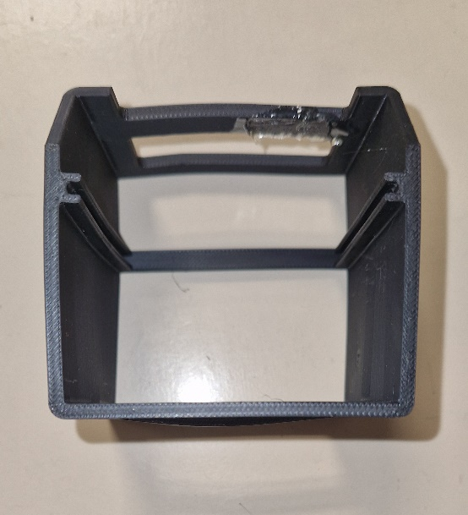

*Structure de MuonSat après le vol.*

Les données du détecteur de muons révèlent un flux de muons constant au sol, avec une diminution lors du vol. Environ 80% des muons détectés étaient d’une énergie faible, résultant en un signal amplifié par le détecteur de moins de 100mV. A l’opposé, de rares particules très énergétiques résultaient en un signal de plus de 2V. Il n’est pas impossible que ces particules ne soient pas de muons, mais d’autres particules qui puissent être aussi détectées par le détecteur. Une étude plus approfondie permettrait peut-être d’en savoir plus sur ce sujet. Une analyse détaillée des résultats du vol, afin de notamment les corréler avec les modèles physiques existants, sera menée ultérieurement.

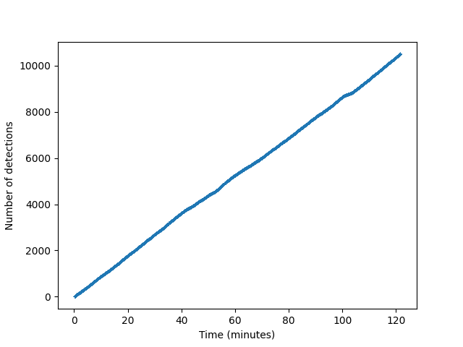

*Nombre total de muons détectés au cours du temps. Le vol correspond au plat vers 100 minutes.*

*Distribution de l’amplitude des signaux détectés*

*Les deux charges utiles*